--QUERY PARA SOLVENTAR USOS DUPLICADOS

select * from uso where id_predio in (

(select id_predio

from uso

where id_predio in (select "id" from predio where estado = 1 )

GROUP BY id_predio

HAVING "count"(id_predio) >= 2))

ORDER BY id_predio;

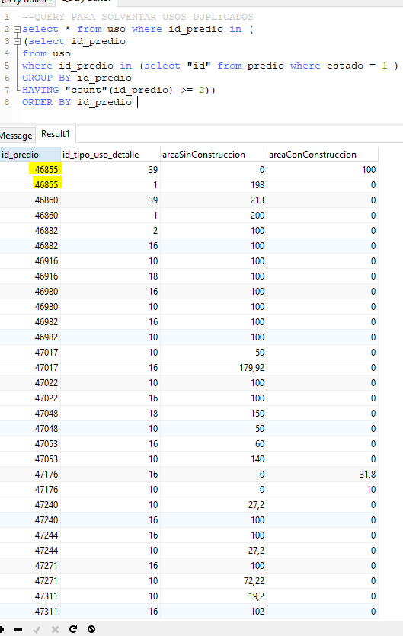

En la tabla USO debe de quedar 1 registro por cada id_predio.

Este paso es necesario para Actualizar las Areas que se reflejan en el sistema y sirven para los cálculos

--QUERY PARA ACTUALIZAR EL AREA

--PRIMERO COPIAR EL AREA (campo areaTotal) DE LA TABLA_CARACTERISTICA LOTE EN EL CAMPO AREASINCONTRUCCION DE LA TABLA USO y en el campo areacon Contruccion definir el valor de 0

select * from caracteristicas_lote where "id" in (select "id" from predio where estado = 1 )ORDER BY "id";

select * from uso where id_predio in (select "id" from predio where estado = 1 ) ORDER BY id_predio;

Resultado

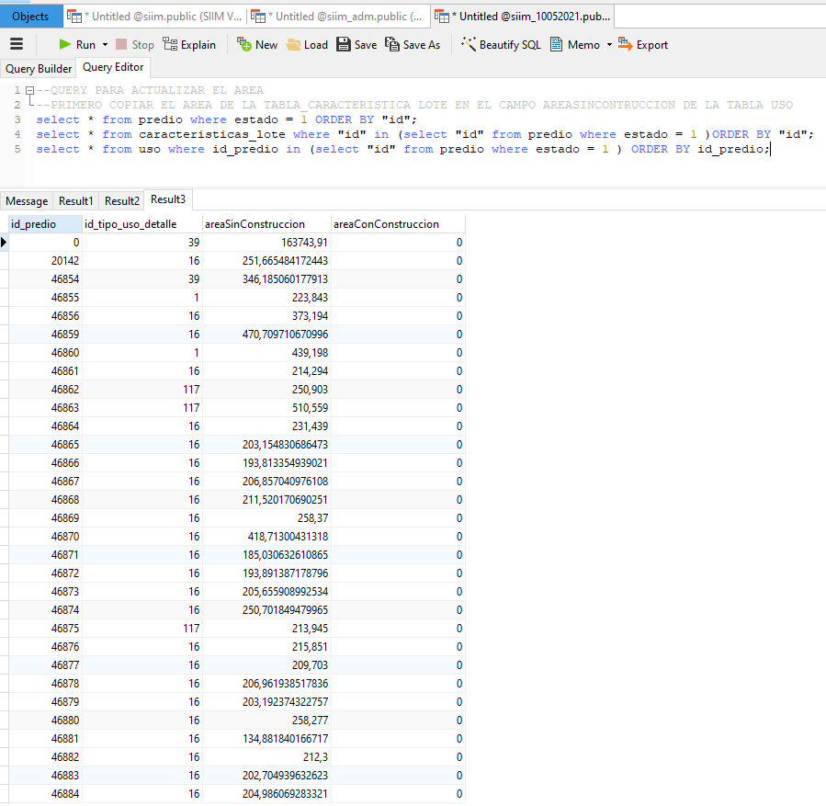

--QUERY PARA VERIFICAR QUE ISOPRECIO NO ESTA DEFINIDO EN EL PREDIO, CONSIDERANDO EL ID POLIGONO

select "count"("id"),id_poligono from predio where

"id" in (select "id" from caracteristicas_lote where"id" in (select "id" from predio where estado = 1) and id_tipo_isoprecios is NULL)

and estado = 1 GROUP BY id_poligono ORDER BY id_poligono;

PREDIOS QUE NO TIENEN DEFINIDOS ISOPRECIO

--QUERY PARA INDICAR CUALES SON LOS PREDIOS QUE NO TIENEN ISOPRECIO

select p."id", p.id_poligono , cl.clave, cl.nombres

from predio p , claveclientevw cl

where

p."id" in (select "id" from caracteristicas_lote where"id" in (select "id" from predio where estado = 1) and id_tipo_isoprecios is NULL)

and p.estado = 1

and p."id"= cl.idpredio

ORDER BY cl.clave

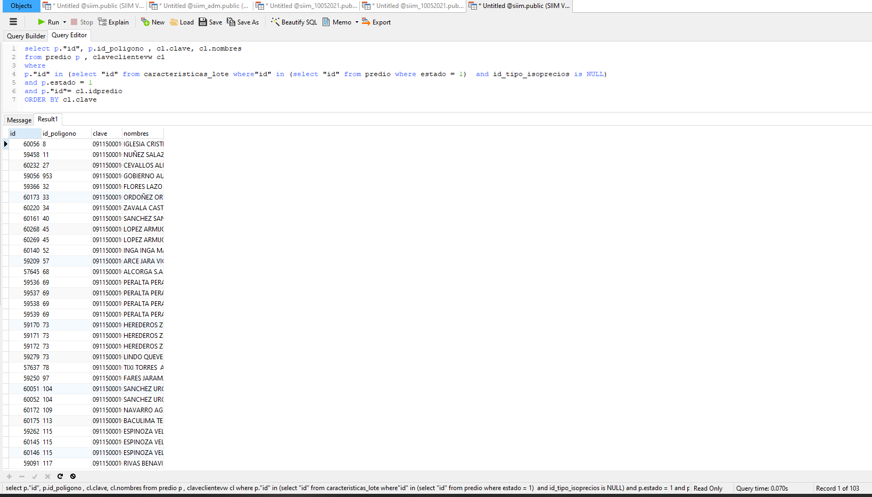

R

--REVISAR LOS VALORES DE LA TABLA ISOPRECIO DE LA BASE DE PRUEBAS

--REVISAR LOS VALORES DE LA TABLA caracteristicas_lote DE LA BASE DE PRUEBAS (DATOS CORRECTOS Y VALIDADOS)

--REVISAR LOS VALORES DE LA TABLA construcción DE LA BASE DE PRUEBAS (DATOS CORRECTOS Y VALIDADOS)

--REVISAR EL ID_POLIGONOS DE LOS PREDIOS

QUITANDO LOS DECIMALES EN CONSTRUCCION Y AREA DE USO

--SELECT * FROM caracteristicas_lote WHERE "id" = 55396;

SELECT * FROM construccion where id_predio in (SELECT "id" FROM predio WHERE estado = 1) ORDER BY id_predio

